
FRAGEBOGEN FÜR VERLADEGARNITUR
Kontaktdaten
Firmenname: Adresse:
Telefon: E-mail:
Ansprechpartner: Position:

Schüttgutdaten:
Schüttgut: Korngröße (mm):
Schüttgewicht (kg/m³): Leistung (m³/Stunde):
Materialtemperatur (°C): Umgebungstemperatur (°C):
Gut fließend Abrasiv Hygroskopisch Klebrig
Chemisch aggressiv
Korrosiv
Lebensmittelqualität
Explosiv
Innen: EX 22 EX21 EX20
Aussen: EX 22 EX21 EX20

Verladung:
Offene
LKW offene Waggons
Freie Deponie Schiffe

Geschlossene
Silofahrzeuge geschlossene Waggons
Kontainer Big-bags

Kombinierte
LKW offene Waggons Silofahrzeuge geschlossene Waggons
Kontainer Big-bags

Anbindung an:
Bandförderer Schneckenförderer
Silo Andere

Gewünschte Ausrüstung:
Winde elektrische manuell
Filtereinheit keine integrierte externe Rüttler
Streuteller*
Steuerung
Steuerbirne
Schieber manuell elektrisch pneumatisch
Betriebsspannung: 380VAC 400VAC 500VAC
* Nur für die geschlossene Verladung.

Andere:
Gewünschter Termin für Angebotsbearbeitung :
Gewünschte Lieferbedingungen (Incoterms 2010):
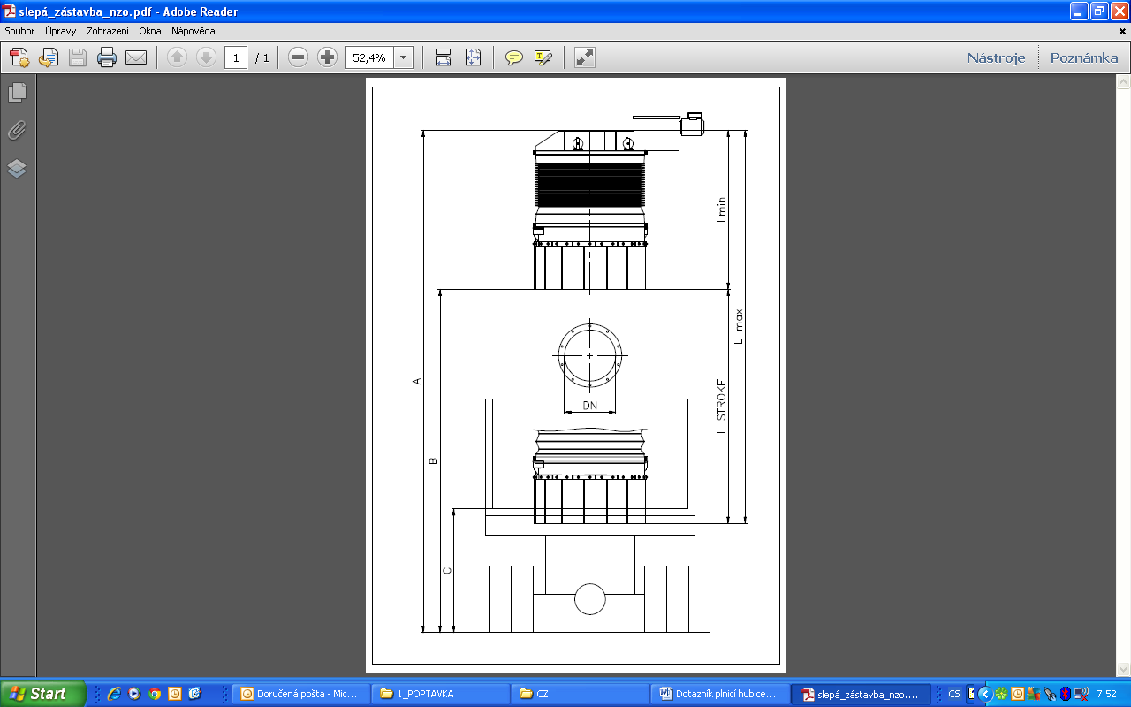
Offene Verladung
(LKW, Waggons)

Abmessen:
A: mm
B: mm
C: mm
Lmin: mm
Lmax mm
L Stroke (Hub): mm

Offene Verladung
(freie Deponie)

Abmessen:
A: mm
B: mm
Lmin: mm
Lmax mm
L Stroke (Hub): mm

Geschlossene Verladung
(Silofahrzeuge, Waggons)

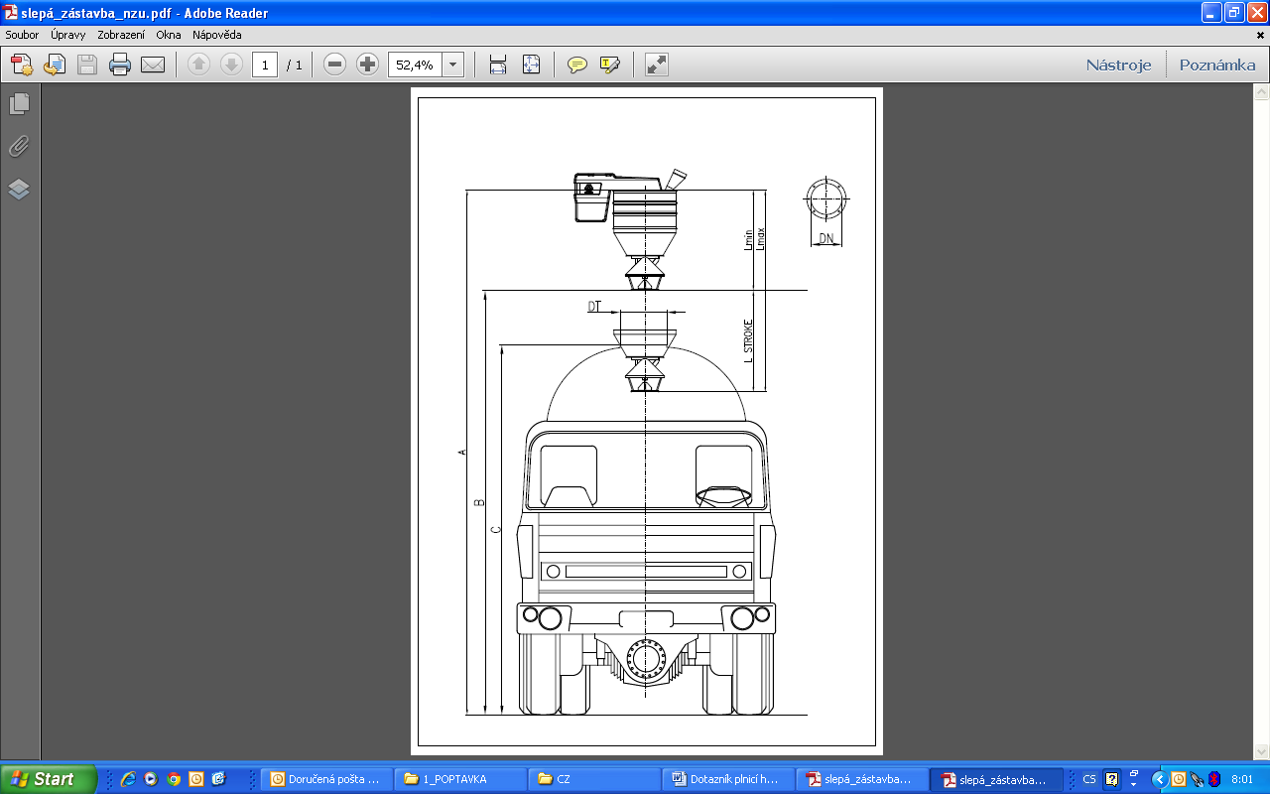

Abmessen:
A: mm
B: mm
C: mm
Lmin: mm
Lmax mm
L Stroke (Hub): mm
DT: mm

Dimensions:
A: mm
B: mm
C: mm
Lmin: mm
Lmax: mm
Stroke: mm

